COĞRAFYA DERSİ 12. SINIF 1. DÖNEM 3. YAZILI SORULARI (4) (TEST)

… – … EĞİTİM VE ÖĞRETİM YILI ………..……………..… OKULU 12/… SINIFI
COĞRAFYA DERSİ 1. DÖNEM 3. YAZILISI

Tarih: …/…/……
ADI SOYADI:………………………… NU:………….. PUAN:………

1.
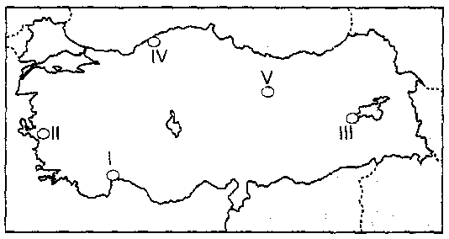
Haritada verilen merkezlerden hangisinde ticari faaliyetlerde demir yolundan yararlanılamaz?
A) I
B) II
C) III
D) IV
E) V

2.
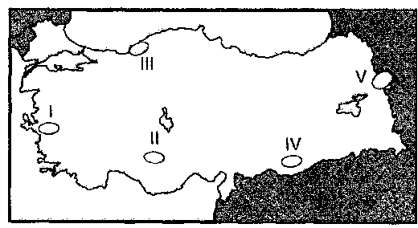
Yukarıda işaretli bölgelerden hangisi tarım bölgesi içinde bulunmaz?
A) I
B) II
C) III
D) IV
E) V

3.Aşağıdakilerden hangisi Türkiye’deki turizm bölgelerine örnek olarak verilemez?
A)Antalya çevresi
B)Nevşehir çevresi
C)İzmir çevresi
D)Zonguldak çevresi
E)Muğla çevresi

4.Aşağıdaki grafikte Türkiye’nin bazı yıllardaki tarım, sanayi ve madencilikten elde ettiği ihracat geliri verilmiştir.
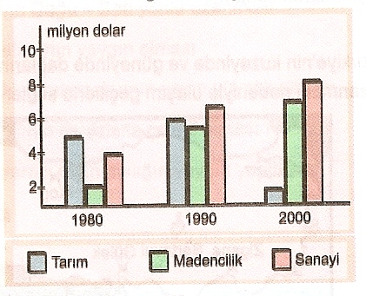
Grafiğe göre, aşağıdakilerden hangisine ulaşılamaz?
A)1990’da sanayi geliri tarım ve madencilik gelirini geçmiştir.
B)Maden ürünleri geliri sürekli artmıştır.
C)En yüksek gelir tüm yıllarda sanayiden elde edilmiştir.
D)1980 yılında en az ihracat geliri madencilikte olmuştur.
E)1980-2000 yılları arasında tarım geliri yarıdan fazla azalmıştır.

5.Aşağıdakilerden hangisi ulaşım sistemlerinin gelişimi üzerinde doğrudan etkili rol oynayan beşeri ve ekonomik faktörlerden birisi değildir?
A)Sanayileşme
B)Teknoloji düzeyi
C)Sermaye
D)İnsan
E)İklim

6.Aşağıdakilerden hangisi Marmara Bölgesi’yle ilgili verilen yanlış bir değerlendirmedir?
A)Sanayi bakımından en gelişmiş bölgedir.
B)Nüfus artış hızı en fazla olan bölgedir.
C)Enerji üretimi en fazla olan bölgedir.
D)Kişi başına düşen milli gelirin en fazla olduğu bölgedir.
E)Ortalama yükseltisi en az olan bölgedir.

7.
I. Teknoloji
II. iletişim
III. Tarım
IV. Sanayi
Yukarıdakilerden hangileri geleceğin dünyasını belirleyecek en önemli faktörlerdendir?
A) I ve II
B) I ve III
C) II ve III
D) II ve IV
E)III ve IV

8. Küreselleşme hareketleri geleceğin ekonomik yapısını büyük oranda değiştirecektir.
Bu değişimler arasında,
I.Çok uluslu şirketlerin ortaya çıkması
II. Ticarette örgütlenmenin artması
ııı. Geniş ve karmaşık bir uluslararası ticaret ağının oluşması
IV. Yerel pazarların ticaretteki payının artması yukarıdakilerden hangileri yer almaz?
A) Yalnız II
B) Yalnız IV
C) I ve III
D) II ve IV
E) III ve IV

9.Her türlü ulaşım olanağı bulunan bir ülkede demir cevheri, kömür gibi madenlerin dışalım ve dışsatımından yararlanılan,
I. demiryolu
II. karayolu
III. denizyolu
Taşımacılıkları, aşağıdakilerden hangisinde taşıma maliyeti en yüksek olandan en düşük olana doğru sıralanmıştır?
A) I, II, III
B) I, III, II
C) II, I, III
D) II, III, I
E) III, I, II

10.
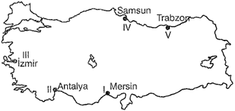
Haritada numaralarla gösterilen limanların hangilerine demir yoluyla ulaşılamaz?
A) I ve II
B) I ve III
C) II ve IV
D) III ve IV
E) IV ve V

11. Türkiye'de yer şekillerinin engebeli ve dağlık olduğu bölgelerde ve yörelerde demir yolu ulaşımı fazla gelişmemiştir.
Buna göre, aşağıda verilen bölüm veya yörelerden hangisinde demir yolu ulaşımının gelişmesi beklenmez?
A) Taşeli Yöresi
B) Ergene Bölümü
C) Aydın - izmir Yöresi
D) Yukarı Sakarya Bölümü
E) Güney Marmara Bölümü

12. Aşağıdaki haritada, Selçuklu Dönemi'nde tarihi ipek Yolu güzergahları, bunların üzerindeki kervansaraylar ile dağların genel uzanışı gösterilmiştir.
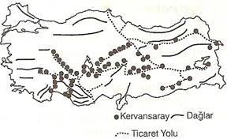
Haritadaki bilgilere göre, aşağıdaki yargılardan hangisine ulaşılamaz?
A) Kervansarayların en fazla olduğu yer iç Anadolu'dur.
B) Kervansaraylar ticaret yolları üzerinde bulunmaktadır.
C) ipek Yolu, Batı Anadolu'daki limanlarda son bulmaktadır.
D) Ticaret yolu kuzeyden ve güneyden limanlara ulaşmaktadır.
E) Ticaret yolu genel olarak dağların uzanışına paralellik göstermektedir.

13. Aşağıdakilerden hangisi, Karadeniz Bölgesi için söylenemez?
A)Nüfus yoğunluğu azdır.
B)Nadasa ayrılan alanlar fazladır.
C)Dağınık kır yerleşmeleri görülür.
D)Taş kömürü ve bakır yatakları zengindir.
E)Kıyı kesimlerinde yağış rejimi düzenlidir.

14. Doğu Anadolu, Türkiye'de ortalama yükseltisi en fazla olan bölgedir.
Bu durum;
ı. karasal iklimin çok şiddetli olması,
ıı. tarım yapılacak sürenin çok kısa olması,
ııı. yer altı zenginliğinin fazla olması
özelliklerinden hangileri üzerinde etkilidir?
A) Yalnız I
B) Yalnız II
c) Yalnız III
D) I ve II
E) I ve III

15. Doğu Anadolu Bölgesi, aşağıdakilerden hangisi bakımından diğer bölgelere göre daha elverişli koşullara sahiptir?
A) Su potansiyeli
B) Tarım ürünleri
C) iklim özellikleri
D) Turizm
E) Kümes hayvancılığı

16. Türkiye, 1941 yılındaki Türk Coğrafya Kongresi'nde yedi coğrafi bölgeye ayrılmıştır.
Coğrafi bölgelerin belirlenmesinde, aşağıdakilerden (bilgi yelpazesi.net) hangisinin etkisi diğerlerine göre daha fazla etkili olmuştur?
A) iklim özellikleri
B) Yer şekilleri
C) Ekonomik özellikler
D) Nüfus özellikleri
E) Coğrafi koordinatlar

17. Aşağıdakilerden hangisi, Türkiye'de coğrafi bölgeleri oluşturan doğal faktörler arasında gösterilemez?
A) Yeryüzü şekilleri
B) iklim
C) Ticaret
D) Bitki örtüsü
E) Coğrafi konum

18. Aşağıdakilerden hangisi, teknolojinin insana sağladığı yararlar arasında gösterilemez?
A) Yeni iş sahalarının oluşturulması
B) Doğal kaynak tüketimini artırması
C) Mal ve hizmetlerin üretiminin artması
D) insanların hayat standartlarını yükseltmesi
E) Mal ve hizmetleri üretmek için gerekli iş miktarını azaltması

19.
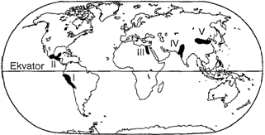
Yukarıdaki haritada numaralandırılarak verilen bölgelerden hangisinde inka Uygarlığı gelişme göstermiştir?
A) I
B) II
C) III
D) IV
E) V

20. Akdeniz kıyısında kurulan ve gemi yapımında ustalaşmış, Akdeniz kıyılarındaki ürünleri toplayarak ihtiyacı olan toplumlara pazarlamayı başarmış uygarlıklar, aşağıdakilerden hangisinde birlikte verilmiştir?
A) iyonya - Yunan
B) Lidya - Roma
C) Mısır - Pers
D) Aztek - Hitit
E) Mısır - Babil

21. Yeryüzünde farklı coğrafi özelliklere bağlı olarak farklı ekonomik faaliyetler ve yaşam tarzları oluşmuştur.
Buna göre, aşağıdaki şehirlerin hangisinde ekonomik faaliyetlere bağlı olarak yaşam tarzları diğerlerinden farklılık gösterir?
A) Zonguldak
B) Essen
C) Antalya
D) Hamburg
E) Kocaeli

22. Önceki jeolojik dönemlerde çok uzun zaman diliminde meydana gelen iklim değişikliklerinin, günümüzde çok kısa bir sürede meydana gelmesi, aşağıdakilerden hangisiyle açıklanabilir?
A)Nüfus artış hızının azalmasıyla
B)Fosil yakıtların kullanımının artmasıyla
C)Ulaşım ve ticari alanlardaki gelişmeyle
D)Doğal kaynakların kullanımının hızla artmasıyla
E)Yer kabuğu hareketlerinin eskiye oranla daha fazla olmasıyla

23. Uzun yıllar boyunca elde edilen maksi-mum yağış ortalaması üzerindeki yağış değerlerine ekstrem yağışlar denir.
Buna göre, ekstrem yağışların görüldüğü bir bölgede;
I.Deprem
II.Tsunami
III.Heyelan
IV. sel ve taşkın
gibi sorunlardan hangilerinin oluşması
beklenir?
A) I ve II
B) I ve III
C) II ve III
D) II ve IV
E) III ve IV

24.Akdeniz Bölgesi’nin batı kesimi ile Karadeniz Bölgesi’nin doğu kesiminin benzerlik gösteren başlıca özelliği aşağıdakilerden hangisidir?
A)Tarım ürünlerinin çeşitliliği
B)Dağların kıyı şeridine göre konumları
C)Maden rezervi ve çeşitliliği
D)Nüfusun yıl içindeki hareketliliği
E)Kalkınmada öncelikli yöre olması

25.Aşağıdakilerden hangisi küresel ısınmaya bağlı olarak yaşanabilecek olaylar arasında gösterilemez?
A)Deniz seviyesinin yükselmesi
B)Buzulların erimesi
C)Volkanik olayların artması
D)Erozyonun şiddetlenmesi
E)Havada bulunan gazların oranının değişmesi

Başarılar Dilerim…

